
1. 繪製統計圖時：
(1) 寫上統計圖的標題。
(2) 標明橫軸和縱軸各代表的意義。
(3) 標明橫軸和縱軸每ㄧ格所代表的意義或數量。
2. 當統計資料的數值過大，以致無法全部呈現，或無法清楚顯示各項資料差異時，可使用省略符號，截去統計圖中間一段。


1. 這是樹林國小學生最喜愛水果種類統計長條圖：
樹林國小學生最喜愛水果種類統計長條圖
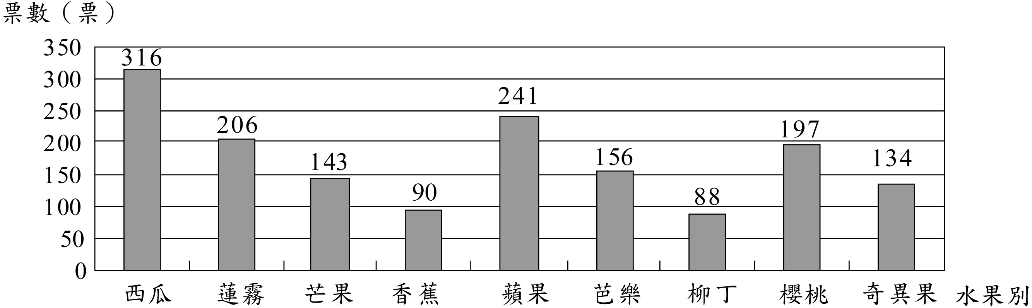
(1) 哪兩種水果票數沒有超過100票？（ ）、（ ）
(2) 票數前三名的水果分別是（ ）、（ ）、（ ）。
(3) 這次共有（ ）人參加票選最喜愛水果活動。


1. 下圖是五年甲班這星期忘記帶課本人數折線圖：
五年甲班忘記帶課本人數折線圖
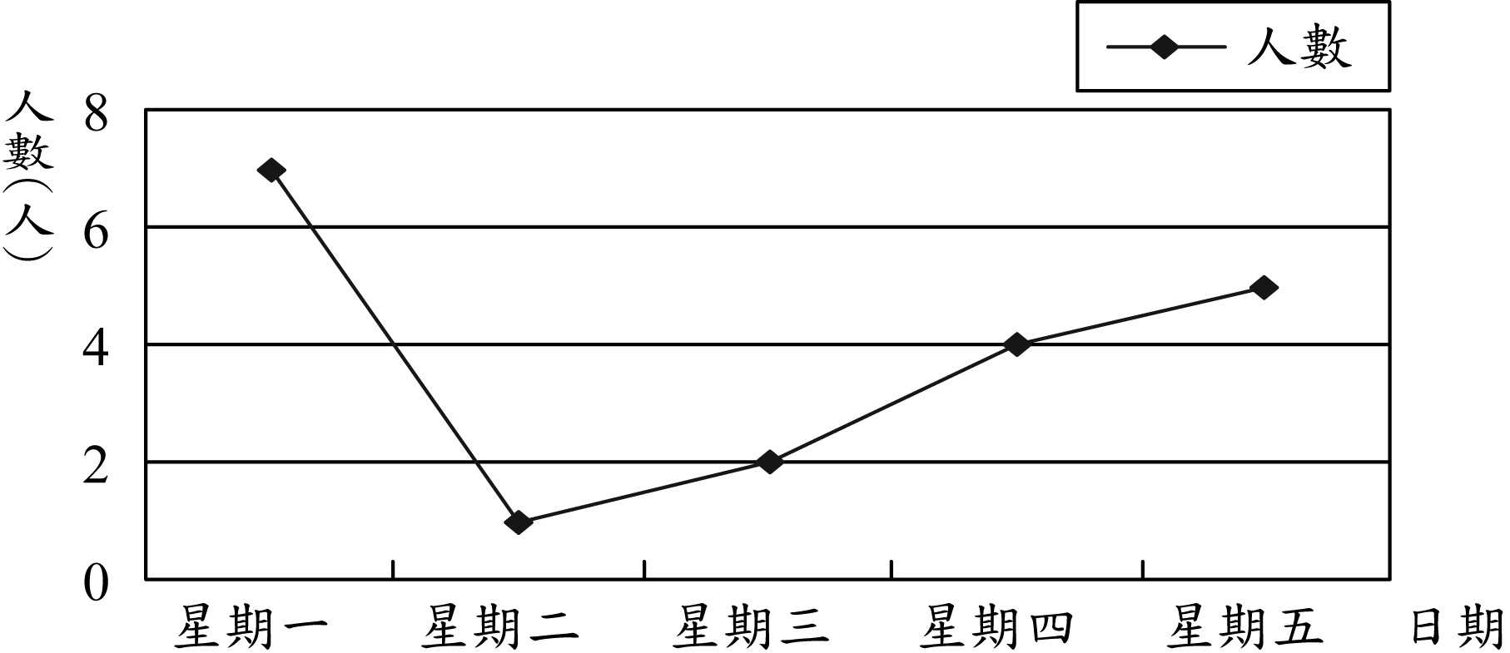
(1) 根據上面統計圖，完成下表。
日期 | 星期一 | 星期二 | 星期三 | 星期四 | 星期五
人數（人）
(2) 折線圖的標題是 （ ）。
(3) 星期（ ）最多人忘記帶課本。
(4) 星期（ ）最少人忘記帶課本。
(5) 忘記帶課本人數最多和最少相差（ ）人。
(6) 本週共有（ ）人次忘記帶課本。
(7) 本週從星期（ ）開始，忘記帶課本人數逐漸增加。


1. 這是某高中學生去年和今年參加社團的統計表：
社團 | 桌球社 | 籃球社 | 科學社 | 舞蹈社 | 棋藝社 | 吉他社
去年人數（人） | 24 | 30 | 11 | 15 | 20 | 15
今年人數（人） | 18 | 35 | 24 | 16 | 22 | 20
(1) 依照統計表繪製今年參加社團人數長條圖：
今年參加社團人數長條圖
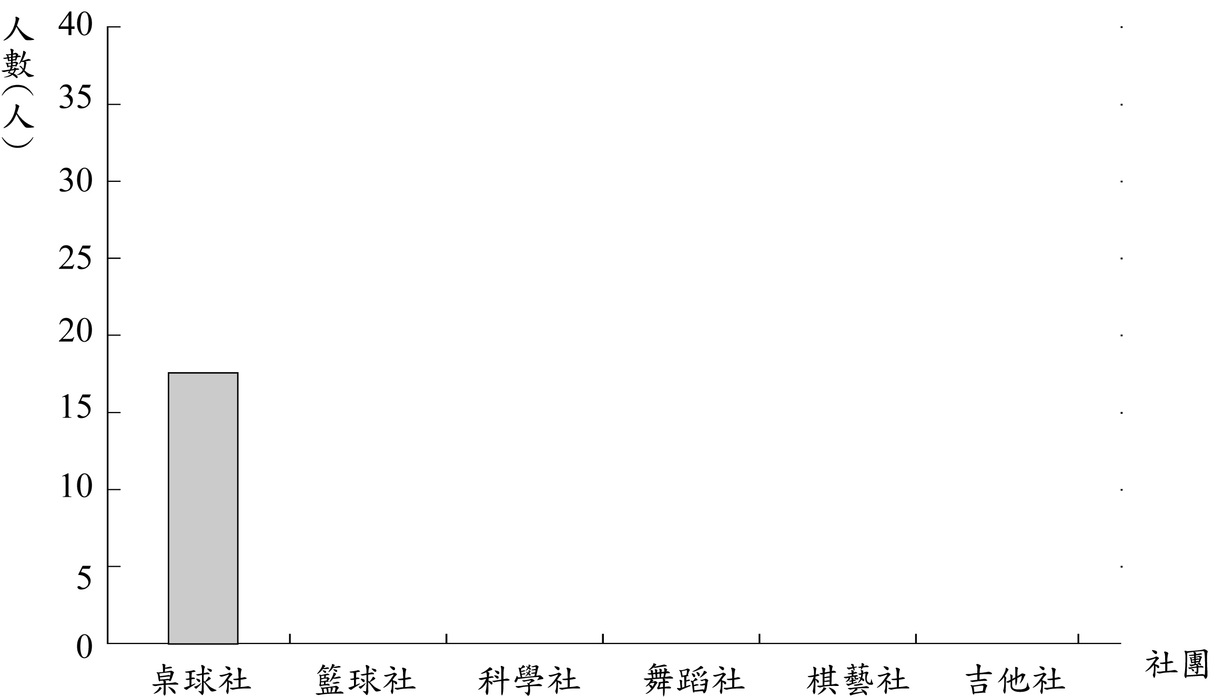
(2) 今年共有（ ）人參加社團。
(3) 去年（ ）、（ ）參加人數一樣。
(4) 去年（ ）參加人數最多，（ ）參加人數最少。
(5) 今年社團人數最多和最少相差（ ）人。
(6) 今年哪一社團人數比去年少？（ ）
2. 這是公有停車場6～12月車輛停車數量統計表：
月分（月） | 6月 | 7月 | 8月 | 9月 | 10月 | 11月 | 12月
數量（輛） | 230 | 340 | 475 | 250 | 215 | 365 | 420
(1) 依照統計表繪製折線圖：
6～12月車輛停車數量折線圖
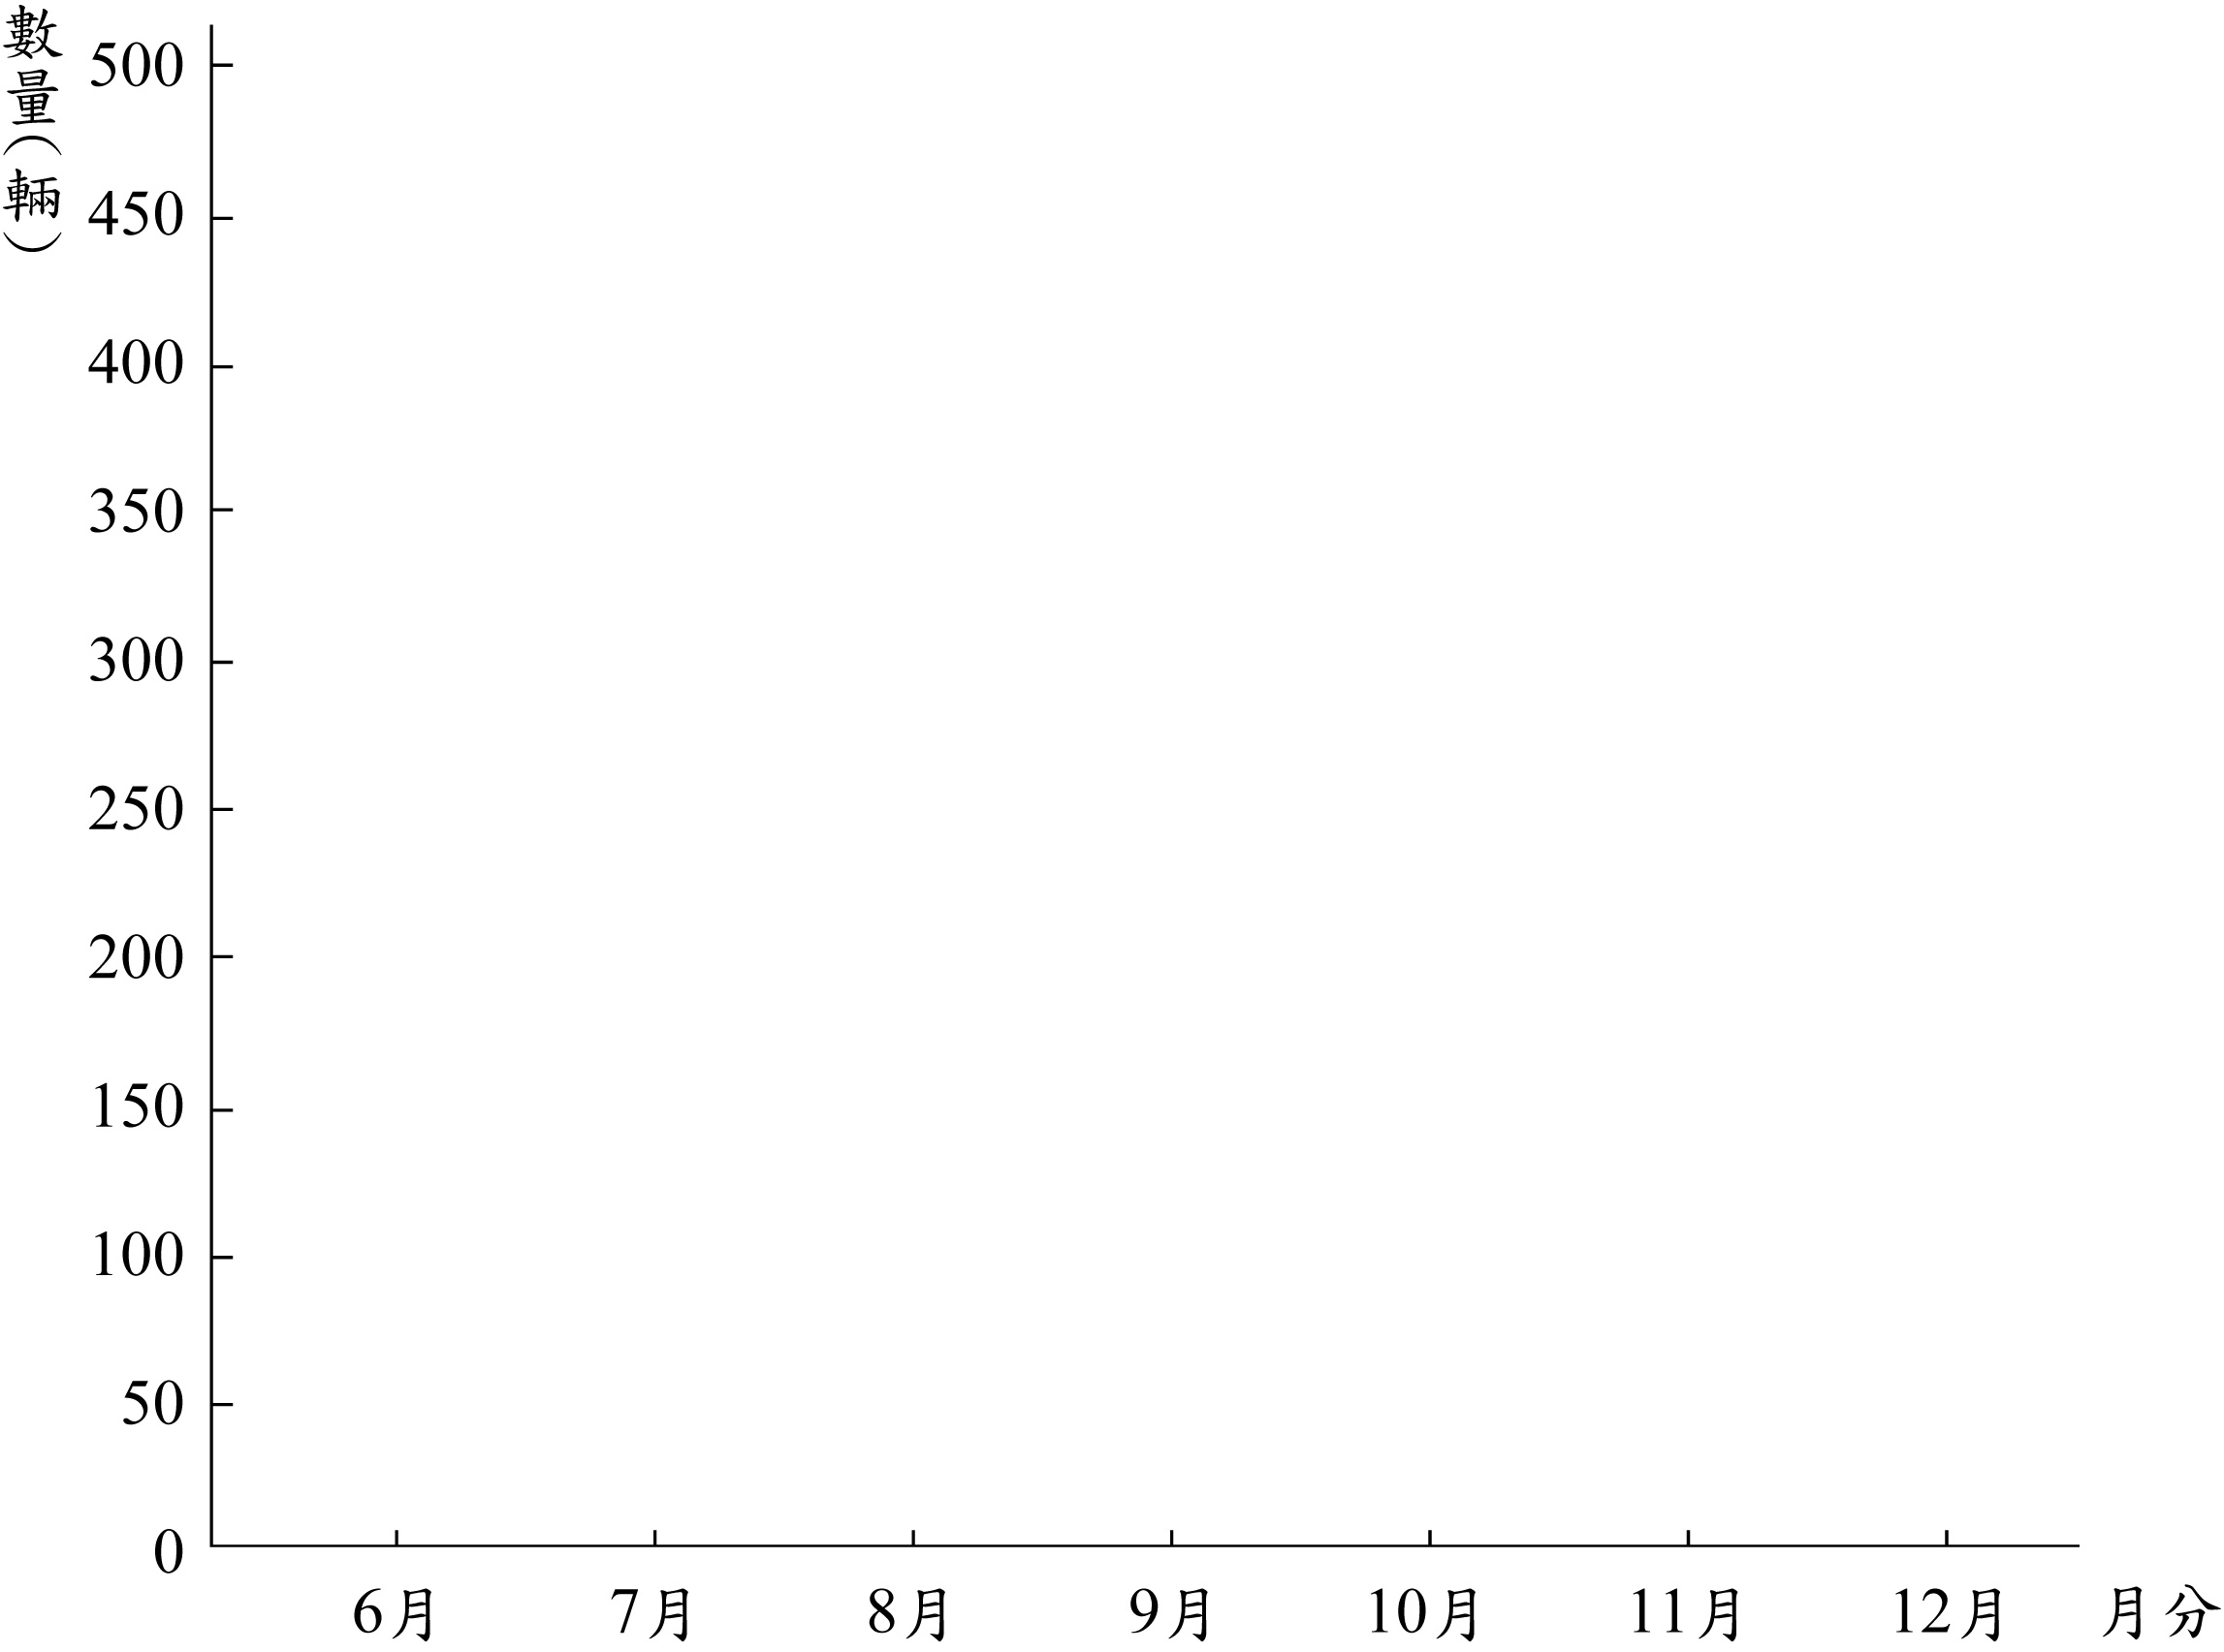
(2) 折線圖的標題是（ ）。
(3) 停車場（ ）月車輛停放最多。
(4) 停車場（ ）月車輛停放最少。
(5) 停車車輛最多和最少相差（ ）輛車。
(6) 從（ ）月到（ ）月，停車數量一直在減少。

